HATHA-YOGA 2022-2023
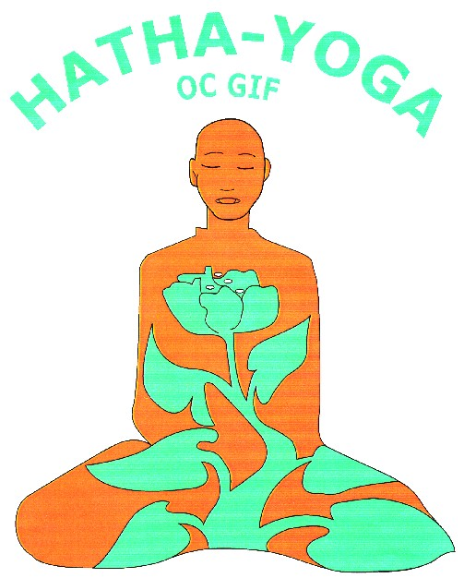

Contact: hathayogagif91@gmail.com

Début des cours : Lundi 12 Septembre 2022

Salle 13 (derrière la poste dans la vallée)

Jour | Horaire | Professeur | Particularités
Lundi | 9h00 - 10h30 | Maryline Berthelot
 | 10h30 – 12h | Maryline Berthelot
 | 17h00 – 18h30 | Maryline Berthelot
Mardi | 9h00 - 10h30 | Valérie André
 | 10h30 - 12h00 | Valérie André
Mercredi | 18h30 - 20h00 | Maryline Berthelot
 | 20h00 - 21h30 | Maryline Berthelot
Jeudi | 18h30 - 20h00 | Odile Hervé-Jousse
 | 20h00 - 21h30 | Odile Hervé-Jousse
Vendredi | 9h00 – 10h30 | Mila Rivault
 | 10h30 - 12h00 | Mila Rivault
Samedi | 9h00 - 10h30 (*) | Valérie André

(*) Attention : la salle 13 sera remplacée certains samedi par la salle de mouvement de l’école de la Feuillarde (à Chevry, planning à la rentrée)

Salle du grenier – Château de Belleville (à Chevry)
(Pour cette salle, le matériel n’est pas fourni par la section)

Jour | Horaire | Professeur | Particularités
Lundi | 9h00 - 10h30 | Valérie André
Lundi | 10h30 – 12h | Valérie André
Mercredi | 20h00 - 21h30 | Valérie André

Salle espace sportif du centre (dans la vallée)
(Pour cette salle, le matériel n’est pas fourni par la section)

Jour | Horaire | Professeur | Particularités
Mercredi | 10h30 - 11h30 | Maryline Berthelot | Cours enfants 6-11 ans
Mercredi | 11h30 – 12h30 | Valérie André | Cours Adulte 1 heure

Cours par visio-conférence (via Zoom)

Jour | Horaire | Professeur | Particularités
Lundi | 19h – 20h30 | Mila Rivault | Cours via Zoom

Nouveau cours :

Salle de danse de l’école du centre (dans la vallée, derrière la poste)
(Pour cette salle, le matériel n’est pas fourni par la section)

Jour | Horaire | Professeur | Particularités
Lundi | 20h-21h30 | Maeva Morin

Nouveau professeur :
Odile Hervé-Jousse, ancienne élève de l’association avec le professeur Mireille), diplômée de l'Ecole française de yoga, rejoint l'association pour donner les cours du Jeudi soir.

Tarif annuel :

1 cours d’1h30 : 222 €
1 cours d’1h : 124 € (Tarif Enfant – moins de 18 ans)
1 cours d’1h : 152 € (Adulte – Mercredi de 11h30 à 12h30)

2ème cours d’1h30 : 80 € à partir de novembre 2022 & sur les cours incomplets
Tarif famille (conjoint ou parent-enfant) : 197 € par pers.

Mode de paiement :
Par Chèque à l’ordre de « OC-Gif Hatha-Yoga »
(Paiement en 2 ou 3 chèques possibles, avec encaissement en sept, oct, nov)

Point d’attention : Les cours sont maintenus sous réserve d’un nombre suffisant d’inscrits.

Dossier d’inscription
Les dossiers d’inscriptions doivent contenir :
- La feuille d’inscription remplie et signée
- Le certificat médical - Obligatoire pour tout nouvel adhérent
- Le montant de l’inscription (en une, 2 ou 3 fois - encaissement en sept, oct et nov)

Tout dossier incomplet sera mis en liste d'attente.

Rappel : un certificat médical est valable 3 ans
Année 1 : fourniture d’un certificat médical
Année 2 et 3 : fourniture d’une attestation sur l’honneur relative au questionnaire de santé
Année 4 : fourniture d’un certificat médical

- Toute inscription est définitive et ne pourra donner lieu à remboursement.
- L’adhésion à la section Hatha Yoga induit de fait l’adhésion au club omnisport OCGif et le respect des statuts et du règlement intérieur.

- Le rattrapage des cours n’est pas autorisé.

Si vous souhaitez avoir une attestation/facture pour votre CE, nous le demander par email hathayogagif91@gmail.com à partir du mois d’octobre 2022.

Renseignements et inscriptions :
C. Bailly – 5 allée de la ferme rose – 91190 Gif Sur Yvette
hathayogagif91@gmail.com

Nos professeurs :
- Maryline Berthelot : Yoga doux et tonique – maintien des postures
Niveau 1 Sport Santé
- Valérie André : Yoga doux et tonique – maintien des postures
- Mila Rivault : Yoga doux et tonique – maintien des postures
- Maeva Morin : Yoga doux et tonique – maintien des postures
- Odile Hervé-Jousse : Yoga doux et tonique – maintien des postures

BULLETIN D’INSCRIPTION
2022-2023
Nom et prénom :
Date de naissance :
Adresse :

Tél : Mail :

Choix du cours : cochez la case
Salle 13 |  |  |  | Salle du grenier – château de Belleville
Jour | Horaire | Choix |  | Jour | Horaire | Choix
Lundi | 9h00 - 10h30 |  |  | Lundi | 9h00 - 10h30
 | 10h30 – 12h00 |  |  | Lundi | 10h30 – 12h00
 | 17h00 – 18h30 |  |  | Mercredi | 20h00 – 21h30
Mardi | 9h00 - 10h30 |  |  | Salle Espace sportif du centre
 | 10h30 - 12h00 |  |  | Jour | Horaire | Choix
Mercredi | 18h30 - 20h00 |  |  | Mercredi | 10h30-11h30 (Enfants)
 | 20h00 - 21h30 |  |  | Mercredi | 11h30-12h30
Jeudi | 18h30 - 20h00 |  |  | Salle de danse de l’école du centre
 | 20h00 - 21h30 |  |  | Jour | Horaire | Choix
Vendredi | 9h00 – 10h30 |  |  | Lundi | 20h-21h30
 | 10h30 - 12h00 |  |  | Cours en Visio Conférence (via Zoom)
Samedi (*) | 9h00 - 10h30 |  |  | Jour | Horaire | Choix
 |  |  |  | Lundi | 19h-20h30
(*) Attention : la salle 13 sera remplacée par la salle de mouvement de la Feuillarde un samedi par mois.

Les pièces à fournir pour valider l’inscription : (Voir pages précédentes pour le détail)
- Le bulletin d’inscription
- Le règlement, possibilité de payer en 1, 2 ou 3 fois (encaissement en sept, oct et nov)
- Le certificat médical : Obligatoire pour tout nouvel adhérent ou une attestation sur l’honneur (Rappel : le certificat médical est valable 3 ans)
- 2 enveloppes timbrées à vos nom et adresse UNIQUEMENT si vous ne souhaitez pas recevoir la convocation à l’AG et le compte-rendu par mail

- Toute inscription est définitive et ne pourra donner lieu à remboursement
- Le rattrapage des cours n’est pas autorisé
- L’adhésion à la section Hatha Yoga induit de fait l’adhésion au club omnisport OCGif et le respect des statuts et du règlement intérieur.

Date et Signature

…………………………………………………

